НИЖЕГОРОДСКИЙ ГОСУДАРСТВЕННЫЙ ТЕХНИЧЕСКИЙ УНИВЕРСИТЕТ

Лабораторная работа №2.

Исследование временных диаграмм выполнения команд процессора

Выполнил: студент гр. 21-ВМз-4
Халеев А.А.

Принял: Киселев Ю.Н.

Н.Новгород
2023 г.

Цель работы
Исследование временных диаграмм, которые формирует процессор КР580ВМ80А при выполнении различных команд, в том числе команд обмена данными с подсистемами микро-ЭВМ (память, устройства ввода-вывода). Работа выполняется на модели микро-ЭВМ.

Задача
Наблюдение и фиксация временных диаграмм сигналов управления, сигналов шины данных и адреса в процессорных циклах исследуемой команды с помощью логических анализаторов; Снятие битовой информации на шинах адреса и данных по осциллограммам.
Исследование временных диаграмм, которые формирует процессор КР580ВМ80А при выполнении им команды OUT

Схема микро-ЭВМ на процессоре КР580ВМ80А
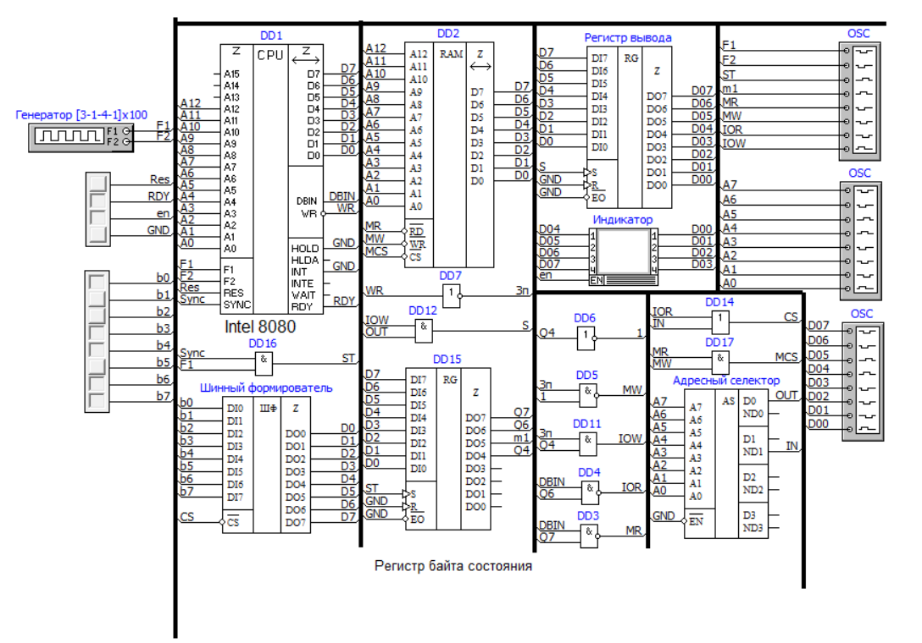

Текст программы на ассемблере и в кодах процессора:
in 02h | 0000h | DB 02
out 02h | 0002h | D3 01
hlt | 0004h | 76

Временные диаграммы

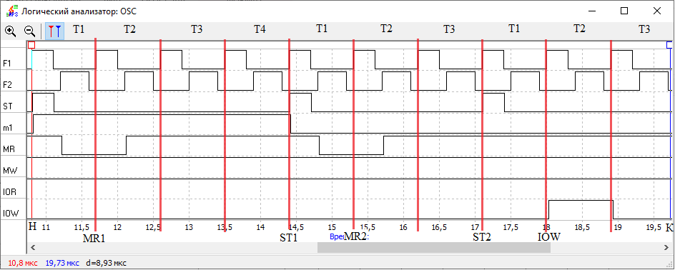
M1 M2 M3

Чтение КОП Чтение младшего Запись по адресу
байта адреса вывода

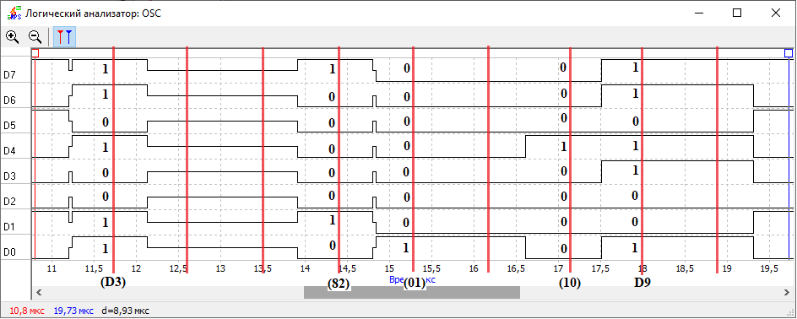

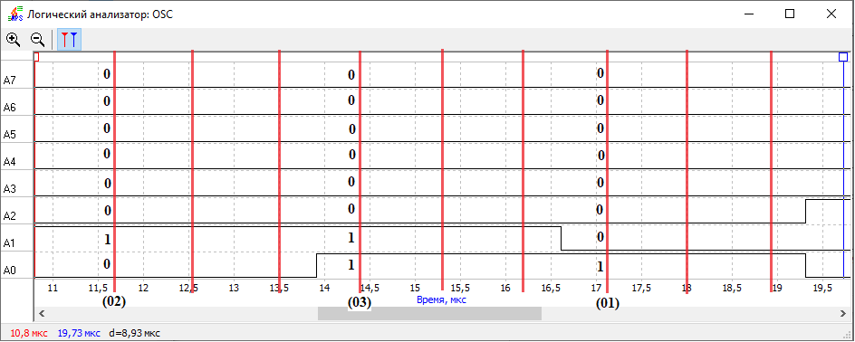

Результаты считывания данных с ШД

 | MR1 | ST1 | MR2 | ST2 | IOW
D7 / MR | 1 | 1 | 0 | 0 | 1
D6 / IN | 1 | 0 | 0 | 0 | 1
D5 / M1 | 0 | 0 | 0 | 0 | 0
D4 / OUT | 1 | 0 | 0 | 1 | 1
D3 / HALT | 0 | 0 | 0 | 0 | 1
D2 / STACK | 0 | 0 | 0 | 0 | 0
D1 / WR | 1 | 1 | 0 | 0 | 0
D0 / INTA | 1 | 0 | 1 | 0 | 1
Код | D3h | 82h | 01h | 10h | D9h

Результаты считывания данных с ША

A7 | 0 | 0 | 0
A6 | 0 | 0 | 0
A5 | 0 | 0 | 0
A4 | 0 | 0 | 0
A3 | 0 | 0 | 0
A2 | 0 | 0 | 0
A1 | 1 | 1 | 0
A0 | 0 | 1 | 1
код | 0002h | 0003h | 0001h

- По адресу 00000010 (0002h) хранится первый байт команды.
- По адресу 00000011 (0003h) хранится второй байт команды – младший байт адреса.
- Адрес 00000001 (0001h) - адрес порта вывода значение которого находится по адресу второго байта команды.

Вывод:
В ходе выполнения лабораторной работы я изучил структуру процессора, его функционирование и организацию управления подсистемами микро-ЭВМ путем исследования временных диаграмм, которые формирует процессор КР580ВМ80А при выполнении различных команд.

